山东建筑大学试卷 共 2 页第1页
考场 班级 姓名 学号

装订线 装订线 装订线
2022 至 2023 学年第 1 学期 考试时间： 7天  课程名称： 网络操作系统 （A）卷 考试形式：（大作业）  年级： 2020级 专业： 网络工程 、软件工程、计算机科学与技术 ；层次：（本科）  一、简答题（每小题10分，共30分）  答题要求：所有答案都在命令行下完成，其他操作方式不得分。  - 使用命令新建一个用户a，在根目录下创建一个目录a，把目录a的所属用户设置为a，所属组设为a组，为目录a设置权限，使得目录a只能被用户a读写执行，只能被a组的用户读写，其它任何用户对目录a没有任何权限。  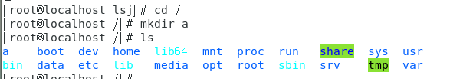  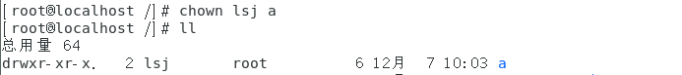  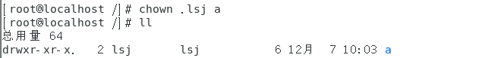  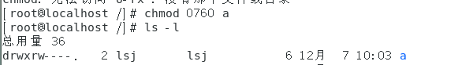 | 二、服务器配置：（共70分，要求详细说明配置过程和测试过程，给出相应配置文件的内容及说明，并配以不同阶段的截图，其中涉及到的IP地址，可以根据自己的实际环境进行相应修改。）  1、（30分）在Linux下配置一台NFS服务器，要求在NFS服务器上把/a目录共享给与自己同网段的所有客户机，并将客户端主机的访问权限设置为“只读权限”、“异步写入”、“允许从客户机过来的非授权访问”。  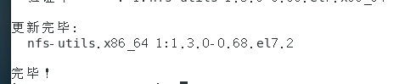  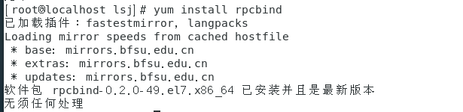  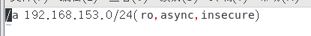  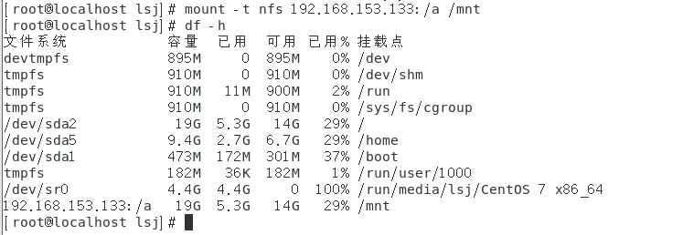  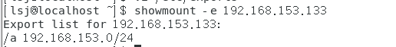
  题号 |  |  |  |  |  |  |  |  | 总分
  分数

山东建筑大学试卷 共 2 页第2页
- 进入1题创建的目录a下，新建目录b，将/etc/yum.conf复制到目录b下，并命名为文件c，查询文件c中关键字为log所在的行，最后将文件c打包并压缩为c.tar.gz。  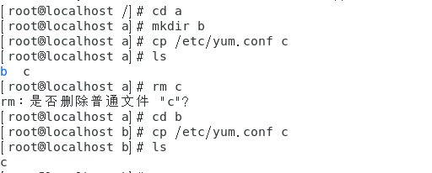  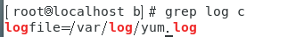  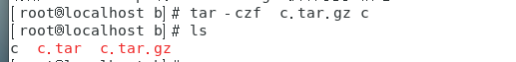  3、详细说明Linux中根目录下各个子目录的作用。 | 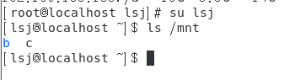  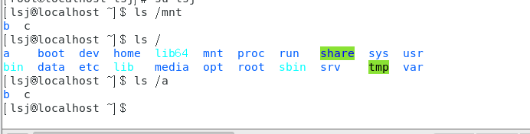  2、（40分）在Linux下配置一台DNS服务器，要求在DNS服务器上创建一个区域abc.com，在此区域中建立如下资源记录：  （1）主机记录：域名www.abc.com对应的IP地址为192.168.0.5  （2）别名记录：域名www2.abc.com对应的域名为www.abc.com  （3）邮件记录：负责abc.com域的邮件服务器为域名为mail.abc.com的主机，且其IP地址为192.168.0.6  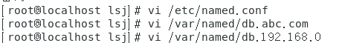  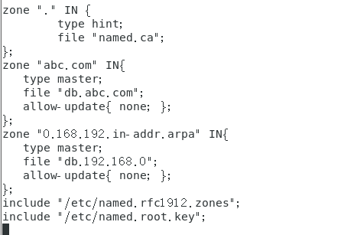

山东建筑大学试卷 共 2 页第2页
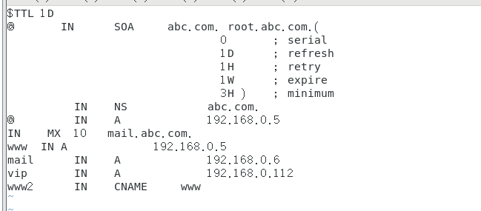  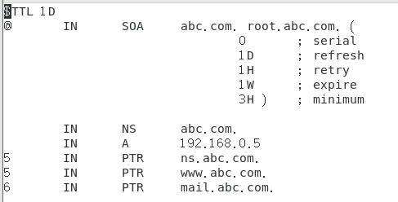  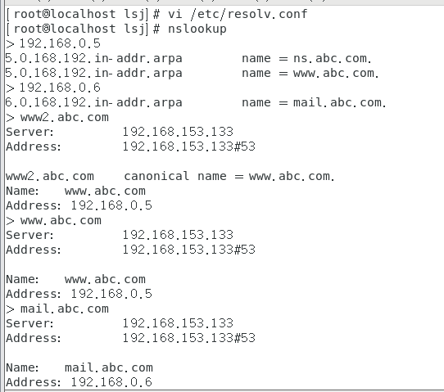 | 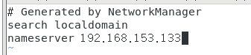  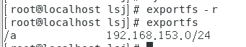

考场 班级 姓名 学号

装订线 装订线 装订线
考场 班级 姓名 学号

装订线 装订线 装订线
考场 班级 姓名 学号

装订线 装订线 装订线

